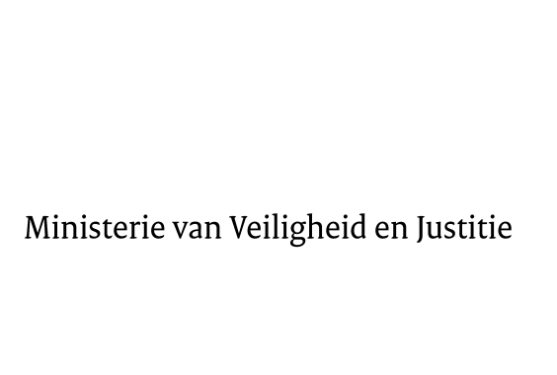

> Retouradres Postbus 20301 2500 EH Den Haag
Aan de Voorzitter van de Tweede Kamer
der Staten-Generaal
Postbus 20018
2500 EA DEN HAAG

Datum | 13 oktober 2015
Onderwerp | Bepalingen verband houdende met de instelling van de rechtsopvolgers van in Nederland gevestigde internationale of geïnternationaliseerde straftribunalen (Uitvoeringswet restmechanismen straftribunalen) (34 205)
Directie Wetgeving en Juridische Zaken
Sector straf- en sanctierecht

Turfmarkt 147
2511 DP Den Haag
Postbus 20301
2500 EH Den Haag
www.rijksoverheid.nl/venj

Ons kenmerk
683276

Bij beantwoording de datum en ons kenmerk vermelden. Wilt u slechts één zaak in uw brief behandelen.

Hierbij bied ik u de nota naar aanleiding van het verslag inzake het bovenvermelde voorstel aan.
De Minister van Veiligheid en Justitie,
G.A. van der Steur

